Quiz 01 EEM415 2008-2009 (Güz) B

1) 12 bit’lik SAR(successive approximation) ADC de, her adım 4 saat darbesi (clock pulse) ile gerçekleşmektedir . ADC’nın kullandığı saat darbesinin frekansı 500 khz ve veri örnekleme süresi 4 ms olduğuna göre, alınan bir örnek içinçevirme süresini hesaplayınız.

2)- Aşağıdaki devrede, uygulanan giriş sinyaline göre elde edilen çıkış sinyalini gösteriniz.(A giriş ,B çıkış)
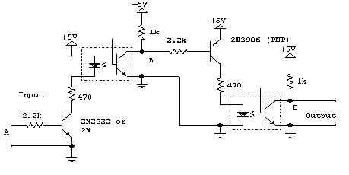

3)Bipolar DAC devresi için Vout = 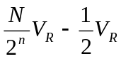 Olduğuna göre Vref =10 ve 10 bit
çözünürlüğe göre Vout (max), Vout (min) değerlerini bulunuz.

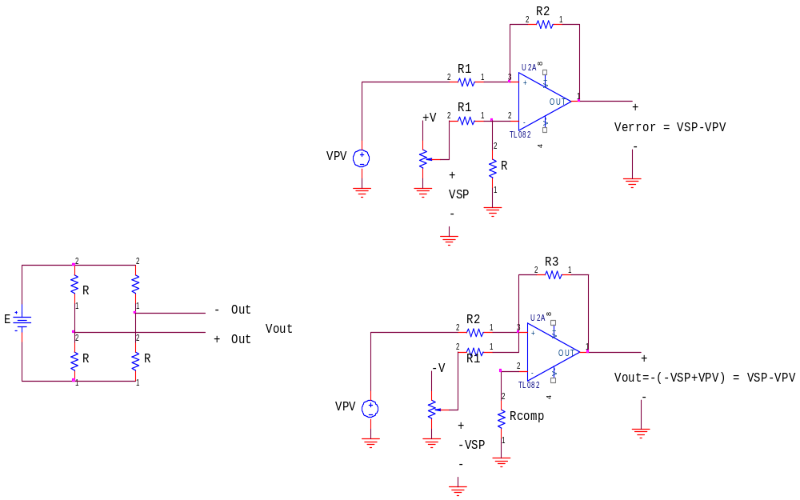
R+∆R
4)Whatesone köprüsünde vout ile E arasındaki doğrusal
İlişkiyi ∆R ‘ye göre hesaplayınız.

5)Aşağıdaki devrelere uygulanan giriş gerilim seviyelerine göre(Vcc–0 arası) led’lerin çalışma durumlarını(on veya off) açıklayınız.

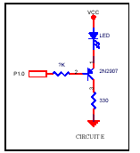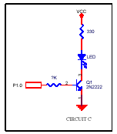
High (Vcc)
High (Vcc)
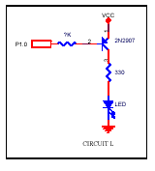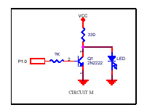
Low (0)
Low (0)

